Lehrerversuch – Herstellung Schwefliger Säure
Dieser Versuch beschäftigt sich mit der der Reaktion eines Nichtmetalloxids mit Wasser unter Bildung einer Säure. SuS sollten bereits die Funktion von Indikatoren (Universalindikator oder Lackmus) kennen, um saure bzw. alkalische Lösungen nachzuweisen.
Gefahrenstoffe
Schwefel |  |  | H: 315 |  |  | P: 302+352
Schwefeldioxid |  |  | H: 331, 314 |  |  | P: 260, 280, 304+340, 303+361+353, 305+351+338, 315, 405, 403
Schweflige Säure (w=5-6%) |  |  | H: 332, 314 |  |  | P: 260, 301+330+331, 303+361+353, 305+351+338, 405, 501.1
Universalindikator |  |  | H: 225 |  |  | P: 210, 233, 370+378a, 403+235
Lackmus |  |  | H: 351 |  |  | P: 281
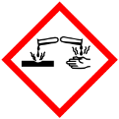 |  | 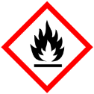 |  |  | 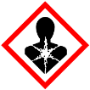 | 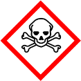

Materialien: Brenner, großer Standzylinder, Verbrennungslöffel, Metalldeckel, Spatel
Chemikalien: destilliertes Wasser, Schwefel, Indikator (Universalindikator, Lackmus)
Gefahrenhinweis: Achtung! Im Abzug arbeiten!
Durchführung: Vor dem Experiment glüht man zunächst den Verbrennungslöffel aus, um mögliche Rückstände zu entfernen. Man füllt einen Standzylinder ca. drei bis vier Zentimeter hoch mit Wasser und gibt drei Tropfen Universalindikator (alternativ auch Lackmus) zu. Der Verbrennungslöffel wird so an dem Metalldeckel befestig, dass er zu etwa zwei Drittel im Standzylinder ist.
Nun wird der Verbrennungslöffel halbvoll mit Schwefel gefüllt. Im Abzug wird der Schwefel über dem Brenner mit rauschender Flamme entzündet und möglichst schnell in den Standzylinder gehängt.
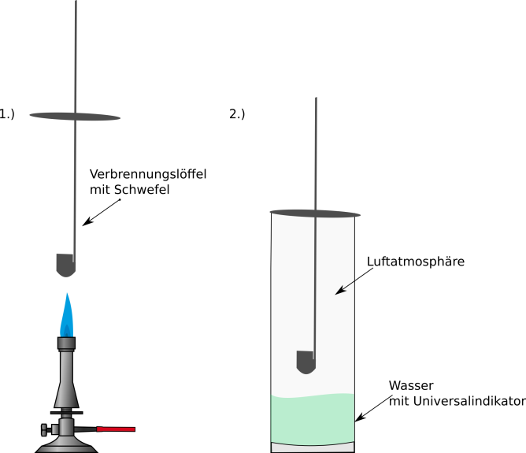
Abbildung 1 schematischer Versuchsaufbau zur Herstellung von schwefliger Säure

Beobachtung: Der Schwefel verbrennt mit bläulicher Flamme. Weißlicher Nebel ist zu erkennen. Die wässrige Lösung mit dem Universalindikator färbt sich von grün nach rot. (Bei Verwendung von Lackmus als Indikator färbt sich die Lösung von violett zu rot.)

Abbildung 2 Die wässrige Lösung färbt sich von violett nach rot, bei Verwendung von Lackmus als Indikator. (oben ist die Lösung bereit rot und unten noch violett)

Deutung: Bei der Verbrennung von Schwefel entsteht Schwefeldioxid. Es bildet mit Wasser eine saure Lösung.
Die Bildung der sauren Lösung kann man sich modellhaft wie folgt vorstellen:
${SO}_{2{(g)}_{}}+ H_{2}O_{(l)} → H_{2}SO_{3(aq)}$
Mit weiteren Wassermolekülen werden Oxoniumionen und zwei Arten von Säurerest-Ionen gebildet:
$H_{2}{SO}_{3(aq)}+ H_{2}O_{(l)} → H_{3}O_{(aq)}^{+}+ {HSO}_{3(aq)}^{-}$
${HSO}_{3(aq)}^{-}+ H_{2}O_{(l)} → H_{3}O_{(aq)}^{+}+ {SO}_{3(aq)}^{2-}$
Die ${SO}_{3}^{2-}$-Ionen werden als Sulfitionen bezeichnet, $HSO_{3}^{-}$-Ionen als Hydrogensulfitionen.
Entsorgung: Die entstandene schweflige Säure kann mit Natronlauge neutralisiert und im Anschluss im Abfluss entsorgt werden.
Literatur: W. Eisner, R. Fladt, P. Gietz, A. Justus, K. Laitenberger, W. Schierle, Elemente Chemie I – Unterrichtswerk für Gymnasium, Ernst Klett Verlag, 1986, S. 170.
Dieser Versuch eignet sich sehr gut um die Beobachtungen von Lavoisier zu bestätigen. Falls statt dem Universalindikator Lackmus verwendet wird, muss beachtet werden, dass Lackmus im Verdacht steht eine krebserregende Wirkung zu haben, sodass dieses Experiment nur als Lehrerdemonstrationsexperiment durchgeführt werden sollte.
Die größte Schwierigkeit liegt in diesem Versuch darin eine neutrale Lösung im Standzylinder vorzulegen, damit sich der Universalindikator grün färbt. Der Vorteil von Lackmus ist hierbei, dass er weniger empfindlich reagiert.

